Modul 3 : Pembangkitan Sinyal-Sinyal
Nama Lengkap : Silfiana Dwi Nabiilah
Kelas : 2A TNK
NIM : 221344048
- Jalankan program dibawah ini:
Program | Hasil Output
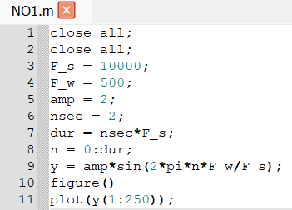 | 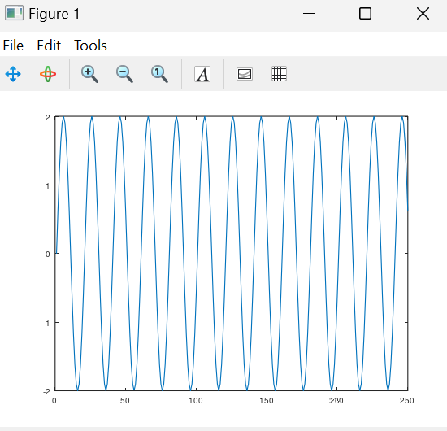

- Jawablah pertanyaan-pertanyaan berikut ini, dan tuliskan pada laporan:
- Variabel mana yang menunjukkan frekuensi sampling?
Jawab:
Variabel yang menunjukkan frekuensi sampling adalah F_s karena nilainya menentukan seberapa sering user mengambil sampel dari sinyal kontinu untuk menghasilkan sinyal digital. Dalam konteks soal ini sampel yang diambil sebanyak 10000 kali per satuan detik.

- Variabel mana yang menunjukkan frekuensi sinyal?
Jawab:
Variabel yang menunjukkan frekuensi sinyal adalah F_w karena perintah ini diatur menjadi bernilai 500. Seperti yang kita ketahui frekuensi sinyal ini menentukan seberapa sering gelombang sinusoidal akan berulang dalam satu satuan detik.

- Berapa jumlah gelombang yang tampil pada hasil plot? Mengapa program di atas hanya menghasilkan gelombang sejumlah itu?
Jawab:
Jumlah gelombang yang tampil dapat dihitung dengan cara mencari tahu terlebih dahulu periode dengan persamaan berikut :
$$T= \frac{1}{f}=\frac{1}{\frac{500}{10000}}=20$$
Alasan pada frekuensi menjadi $\frac{500}{10000}$ itu mengartikan bahwa nilai frekuensi adalah 500 dan disampling sebanyak 10000 kali. Setelah mengetahui jumlah periode per 1 gelombang, selanjutnya dapat menentukan jumlah gelombang dengan persamaan berikut:
$$T=\frac{1}{f}=\frac{1}{\frac{n}{t}} maka, n=\frac{t}{T}=\frac{250}{20}=12,5$$
Maka jumlah gelombang yang dihasilkan dengan program tersebut adalah 12,5 gelombang.
- Perhatikan kode pada baris ke-11. Ganti kode ini agar dihasilkan tampilan hanya 1 gelombang sinus saja.
Jawab:
Untuk menghasilkan tampilan hanya 1 gelombang sinus yaitu dengan cara merubah hasil plot 1:250 menjadi 1:20, nilai 20 ini dihasilkan dari perhitungan nilai periode per gelombang. Perhitungannya dapat melakukan persamaan berikut:
$$T= \frac{1}{f}=\frac{1}{\frac{500}{10000}}=20$$

Program | Hasil Output
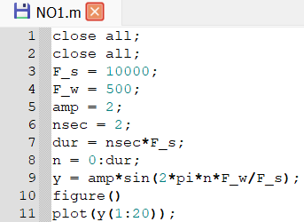 | 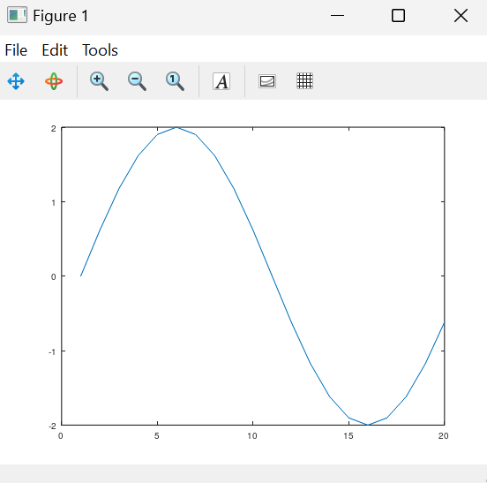

- Ganti kode pada baris ke-11 dengan plot(y). perhatikan tampilannya dan jelaskan mengapa hasilnya seperti itu.
Jawab:
Dengan merubah nilai plot(y) maka akan menampilkan keseluruhan bentuk gelombang sinusoidal selama 2 detik, tanpa memotong atau membatasi tampilannya. Ini akan mencakup semua nilai dari awal sampai akhir vektor y.
Program | Hasil Output
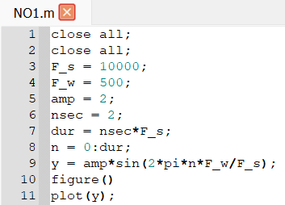 | 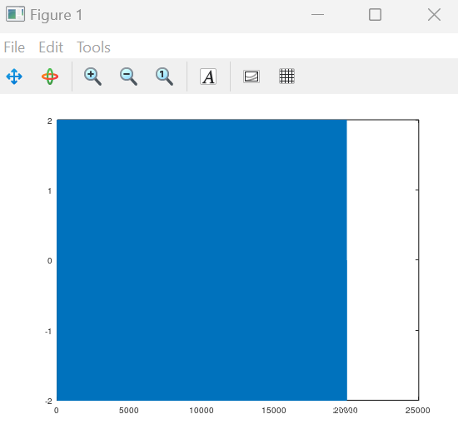

- Ganti kembali baris ke-11 ke kode semula. Lalu ganti nilai F_s dengan 1000. Perhatikan hasilnya, jelaskan mengapa dapat terjadi demikian.
Jawab :
Dengan merubah nilai F_s menjadi 1000 ini akan menyebabkan terjadinya aliasing yang dapat mengakibatkan distorsi pada hasil plot, aliasing ini terjadi ketika frekuensi sinyal melebihi setengah dari frekuensi sampling sehingga sinyal direpresentasikan sebagai frekuensi yang lebih rendah.
Program | Hasil Output
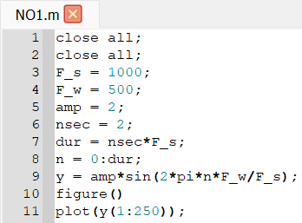 | 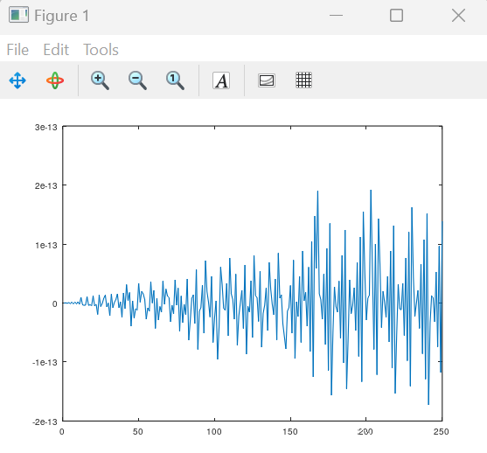

KESIMPULAN :
Praktikum Modul 3 Mata Kuliah Pengolahan Sinyal Digital dengan judul praktikum “Karakteristik Sinyal Sinus” ini menghasilkan beberapa kesimpulan sebagai berikut:
- Untuk seluruh label diantaranya: F_s, F_w, amp, nsec, dll. Dapat dirubah menjadi label lain dengan syarat konsisten.
- Label F_s menunjukkan nilai frekuensi sampling yang bernilai 10000.
- Label F_w menunjukkan nilai frekuensi gelombang ynag bernilai 500Hz.
- Untuk menghitung jumlah gelombang dapat menggunakan persamaan berikut:
$$T=\frac{1}{f}=\frac{1}{\frac{n}{t}} maka, n=\frac{t}{T}$$
- Untuk membuat tampilan sinyal 1 gelombang dapat merubah perintah plot dengan nilai periode 1 gelombangnya.
- Dengan menggunakan perintah plot(y) ini berarti akan menampilkan jumlah gelombang sebanyak jumlah sampling nya yaitu 10000.
- Jika nilai frekuensi sampling lebih besar dibandingkan nilai frekuensi gelombang, maka akan terjadi aliasing pada hasil gelombang output.

